NEAR網站檔案應用申請
「機關檔案目錄查詢網」由檔案管理局所建置，提供民眾查詢各機關(含公立大專院校）及受政府機關委託行使公權力之個人或團體所管有之檔案目錄資訊。本網站所有的目錄皆由各機關依檔案法相關法令規定，定期彙送公布，除機密檔案目錄依法不予彙送公布，及已註記銷毀、移轉(交)或無法判定保存年限並自NEAR撤除者外，其餘檔案目錄均可於NEAR網站查詢。由於檔案實體仍存於各機關，申請應用機關檔案，請洽各檔案管有機關。
檔案目錄數量 及 相關統計分析

壹、目錄查詢方式
本查詢網之目錄可使用「目錄瀏覽」下的「機關檔案目錄瀏覽」及「機關分類表瀏覽」二種方式，分別從機關名稱或分類項目點選查看檔案目錄（如圖1及圖2）；也可使用「目錄搜尋」，以關鍵字詞檢索檔案，又分為「簡易搜尋」及「進階搜尋」二種。

一、機關檔案目錄瀏覽
「機關檔案目錄瀏覽」係以樹狀結構呈現各機關之檔案目錄，點選後可依中央機關及地方機關的隸屬關係進行展延，方便查看各機關所彙送公布之檔案目錄。
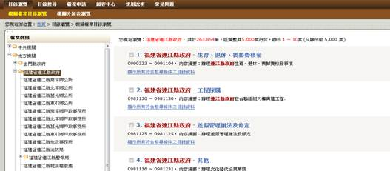
圖1 機關檔案目錄瀏覽畫面
二、機關分類表瀏覽
「機關分類表瀏覽」係以樹狀結構呈現各機關之檔案分類表，點選後可依中央機關及地方機關的隸屬關係進行展延，方便瀏覽及下載各機關歷次修訂的檔案分類表，並可依照檔案分類號或類目名稱瀏覽相關之檔案目錄。
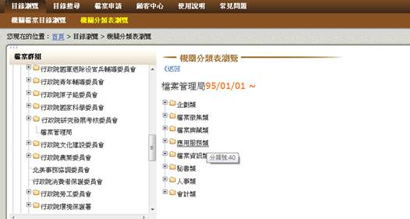
圖2 機關分類表瀏覽畫面
三、簡易搜尋
您如想要找尋非特定檔案或對檔案資料特性不瞭解，建議使用簡易搜尋方式，只要於空白輸入欄中，輸入想要查詢的字詞，如「颱風」、「埔里」等，就可以找到相關的檔案。不過，如果您使用一個以上的字詞，則必須在二個字詞中間以一個空格隔開，如「內政部 地方自治」，表示查詢的目錄內容須同時出現「內政部」及「地方自治」二個字詞（如圖3），以縮小您的查詢範圍。
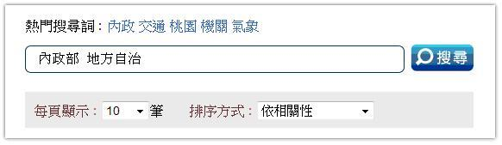
圖3 簡易搜尋畫面
四、進階搜尋
您如想要找尋特定檔案或指定特定欄位進行比較精確之查詢，建議您使用進階搜尋方式。進階搜尋可指定查詢詞在特定欄位進行查詢，如案名、案由/內容摘要、發文者/檔案產生機關、來文者、主題、附件名稱或上述所有欄位。此外，您可進一步加上特定機關、特定期間及特定檔號進行限縮查詢，讓您的查詢結果更加精確（如圖4）。此外，您也可利用「分類號搜尋」功能查詢某特定類目名稱之檔案目錄。
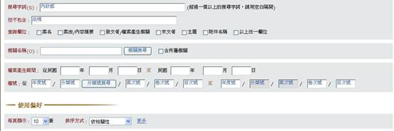
圖4 進階搜尋畫面
（一）進行特定欄位搜尋
您如想要搜尋特定關鍵詞之檔案目錄，只要在「搜尋字詞」之空白欄中，輸入想要查詢的字詞（如使用一個以上字詞，則在二個字詞中間以一個空格隔開），並點選查詢之欄位（可複選），就可開始進行搜尋。不過如果您想要排除查詢某些字詞，您可以在「但不包含」之空白欄中，輸入想要排除之相關字詞即可（如有多個字詞，則二個字詞中間一樣以一個空格隔開）。

（二）查詢特定機關之檔案目錄
您如想要搜尋特定機關之檔案目錄，請在「機關名稱」輸入完整之機關全銜，例如想要查詢「檔案管理局」目錄資料，則需鍵入「檔案管理局」，才能找到較完整之資料。倘若您不確定機關之全銜名稱，可點按「機關搜尋」，例如輸入查詢字詞「文化局」，系統將提供相關機關全銜清單，請點選想要查詢的機關名稱，系統會自動將選擇之機關名稱帶入進行查詢（如圖5至圖8）。此外，若您勾選「含所屬機關」之選項，則可以查詢該機關及其所屬機關之檔案目錄。
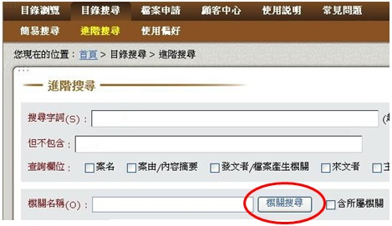
圖5 機關搜尋操作步驟1

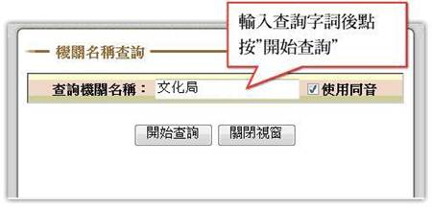
圖6 機關搜尋操作步驟2

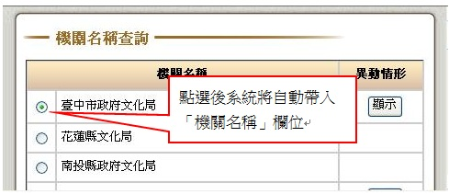
圖7 機關搜尋操作步驟3

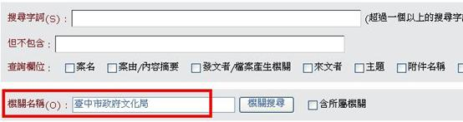
圖8 機關搜尋結果

（三）使用偏好
「使用偏好」提供您設定查詢結果之每頁顯示筆數、排序方式及其他功能選項，只要於特定選項小方框中打勾，點按「偏好設定完成」，儲存設定，即可一次針對「簡易搜尋」及「進階搜尋」完成使用偏好之設定（如圖9）。

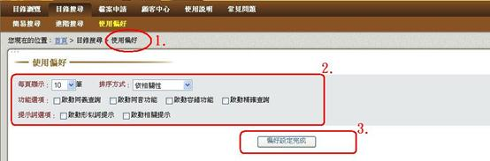
圖9 目錄搜尋中使用偏好之畫面
五、縮小查詢結果
您若搜尋出的查詢結果筆數過多，可利用畫面最下方之限縮搜尋結果功能，輸入另一個關鍵字，再點按「搜尋」，即可縮減您的查詢結果（如圖10）。
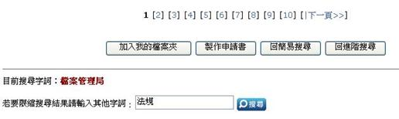
圖10 縮小查詢結果目錄筆數

貳、目錄查詢結果顯示
簡易搜尋和進階搜尋方式所產生之搜尋結果，均會先顯示案卷層級的簡要條列內容，包含檔案所在機關、檔案名稱、時間及內容簡介（如圖11）；另外，您還可點選「顯示所有符合搜尋條件之目錄資料」查看案卷或案件之詳細資料內容（如圖12及圖13）。
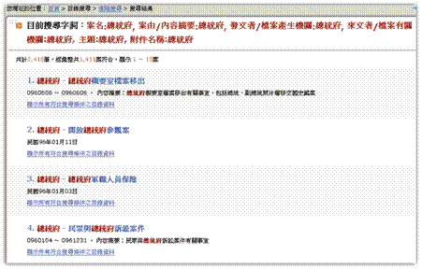
圖11 搜尋結果之案卷層級簡要條列內容

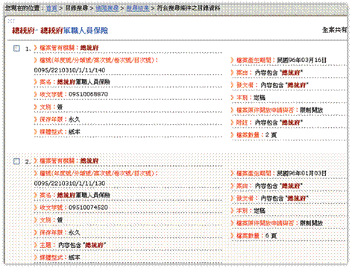
圖12 案件層級之詳細資料畫面

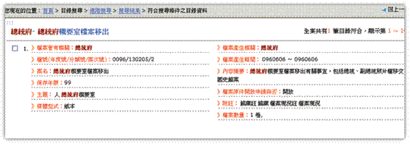
圖13 案卷層級之詳細資料畫面

參、申請檔案
目錄查詢過程中，您可隨時將感興趣之檔案目錄，利用「加到我的檔案夾」功能暫存於系統，以方便後續透過系統直接產生申請書後，向檔案管有機關申請檔案，不過在使用上述功能前，您須先到「顧客中心」選項下辦理帳號申請作業（如圖14）。
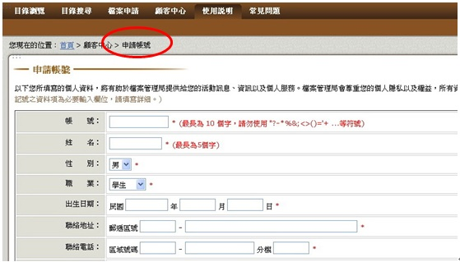
圖14 申請帳號畫面

申請帳號後，您可在查詢時，勾選想要申請之檔案目錄，點按網站下方之「製作申請書」，待系統產出檔案應用申請書，您可直接點按申請書最下方之「列印」功能，列印出申請書並簽名後，即可送交該檔案管有機關申請應用檔案（如圖15）。
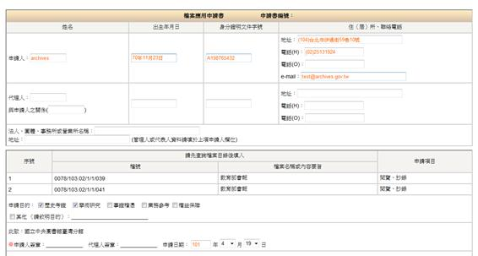
圖15 系統產出之檔案應用申請書

